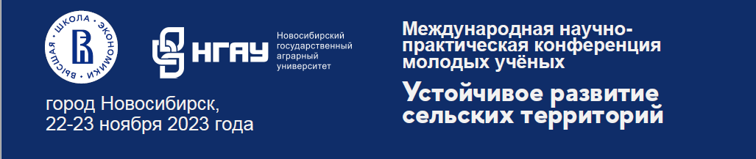

Анкета участника

Ф.И.О. (полностью) автора (ов)
Ученая степень
Ученое звание
Место учебы (работы) (полное название)
Уровень образования (должность)
Состоите ли вы в СНО вашего учебного заведения? (если «да», укажите название)
Адрес электронной почты
Телефон
Ф.И.О. (полностью) научного руководителя с указанием ученой степени, звания, должности
Название статьи
Форма участия (очно, заочно, дистанционно)

Заполняя анкету участника конференции, автор дает согласие на обработку, указанных в анкете, персональных данных Федеральному государственному бюджетному образовательному учреждению высшего образования «Новосибирский государственный аграрный университет».

__________ ___________ /_________________
дата подпись И.О. Фамилия

